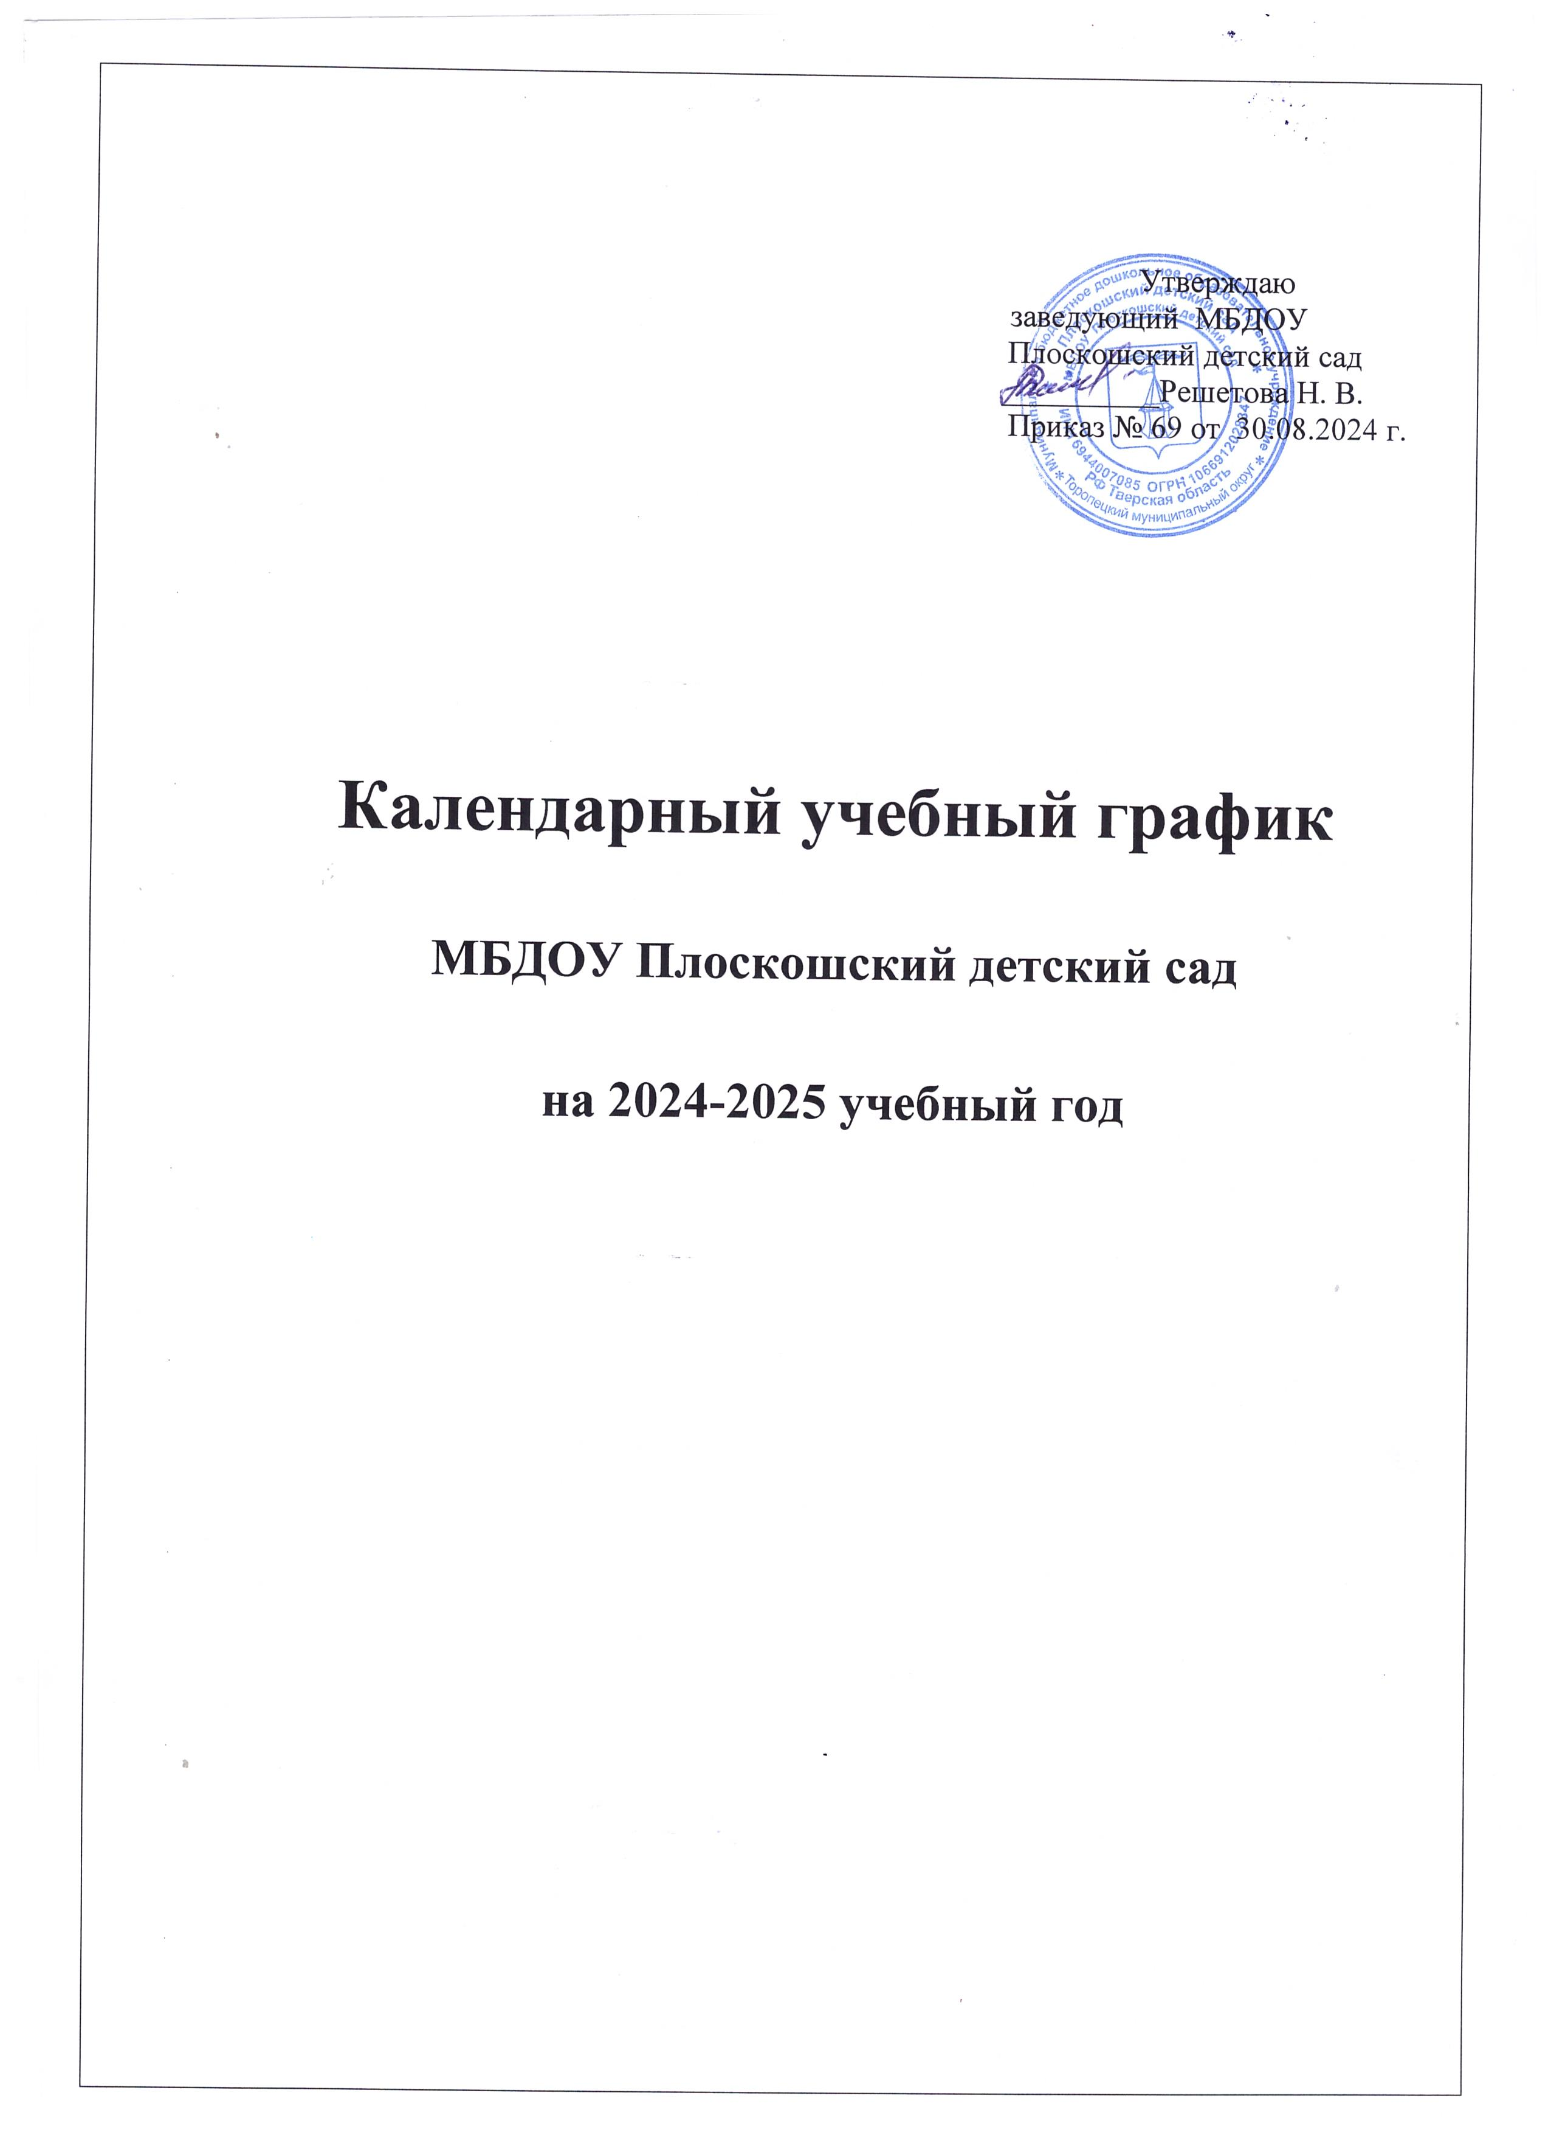
Пояснительная записка к годовому учебному графику
Муниципального бюджетного дошкольного образовательного учреждения
Плоскошский детский сад
на 2024-2025 учебный год

Годовой календарный учебный график – является локальным нормативным документом, регламентирующим общие требования к организации образовательного процесса в учебном году в Муниципальном бюджетном дошкольном образовательном учреждении Плоскошский детский сад (далее по тексту – ДОУ).
Основной целью составления учебного плана является создание условий для реализации общеобразовательной программы дошкольного образования, не допуская чрезмерной интеллектуальной, эмоциональной, нервно-психологической, физической нагрузки при распределении учебного материала.
Годовой календарный учебный график учитывает в полном объеме возрастные психофизические особенности воспитанников и отвечает требованиям охраны их жизни и здоровья.
Содержание годового календарного учебного графика включает в себя следующее:
- режим работы ДОУ;
- продолжительность учебного года;
- количество недель в учебном году;
- организация непосредственно образовательной деятельности и приоритетного направления;
- сроки проведения каникул, их начало и окончание;
- перечень проводимых праздников для воспитанников;
- сроки проведения мониторинга достижения детьми планируемых результатов освоения основной общеобразовательной программы дошкольного образования;
- праздничные дни;
- работа ДОУ в летний период;
Годовой календарный учебный график обсуждается и принимается Педагогическим советом и утверждается приказом заведующей ДОУ. Все изменения, вносимые ДОУ в годовой календарный учебный график, утверждаются приказом заведующего образовательного учреждения по согласованию с учредителем, и доводятся до всех участников образовательного процесса.
Муниципальное бюджетное дошкольное образовательное учреждение Плоскошский детский сад в установленном законодательством Российской Федерации порядке несет ответственность за реализацию не в полном объеме образовательных программ в соответствии с годовым календарным учебным графиком.

Годовой календарный учебный график
на 2024-2025 учебный год
№ п/п | Содержание |  | Наименование возрастных групп
 | Количество групп в ДОУ |  | 1– 3 года |  | 3 – 4 года
 | Режим работы ДОУ |  | с 8.00 - 18.00
 | Начало учебного года |  | с 01.09.2020 г.
 | Окончание учебного года |  | 31.05.2021 г.
 | Количество недель в учебном году |  | 38 недель
 | Продолжительность учебной недели |  | 5 дней (пн. - пят.)
 | Начало непосредственно образовательной деятельности |  | Утро
 |  |  | 9.20
 | Окончание непосредственно образовательной деятельности |  | Утро
 |  |  | 10.00
 | Перерыв между непосредственной образовательной деятельностью |  | 10 мин. |  | 10 мин.
 | Продолжительность непосредственно образовательной деятельности |  | 10 мин. |  | 15 мин.
 | Объём нагрузки в день, мин. |  | 20 мин. |  | 30 минут
 | Объём нагрузки в неделю,  не более |  | 1 ч. 40 мин. |  | 2ч.30 мин
 | Объем недельной образовательной нагрузки |  | 10
 | Сроки проведения каникул |  | начало | окончание |  | длительность
 | Зимние |  | 29.12.2024 г. | 08.01.2025г. |  | 9 дней
 | Летние |  | 02.06.2025 г. | 31.08.2025г. |  | 9 недель
 | Летний оздоровительный период |  | с 02.06.2025 г. по 31.08.2025 г.
 | Перечень праздников |  | 02.09.2024 г. – Здравствуй, детский сад
 |  |  | 16.10.2024 г. – Золотая осень
 |  |  | 25.12.2024 г.– Новогодний праздник
 |  |  | 09.01.2025 г. – Рождественские праздники
 |  |  | 21.02.2025 г. - День защитника Отечества
 |  |  | 02.03.2025 г.– Восьмое марта
 |  |  | 20.02.2023 -26.02.2023 – Масленица
01.05.2025 г. – 09.05.2025 г.
Неделя Памяти к 9 мая «Помню, горжусь»
 |  |  | 01.06.2023 г. «Праздник детства»
 | Сроки проведения мониторинга динамики развития ребенка: | Мониторинг достижения воспитанниками планируемых результатов освоения основной общеобразовательной программы дошкольного образования | 05.09.2024 г. – 13.09.2024 г.
 | Сроки проведения мониторинга динамики развития ребенка: | Мониторинг достижения воспитанниками планируемых результатов освоения основной общеобразовательной программы дошкольного образования | 22.05.2025 г. – 31.05.2025 г.
 | Период проведения родительских собраний |  | 1 собрание – сентябрь-октябрь,  2 собрание – декабрь  3 собрание – март  4 собрание - апрель
 | Работа в летний период |  | Функционирует в обычном режиме

